Муниципальное автономное дошкольное образовательное учреждение
«Центр развития ребенка – детский сад № 403» г. Перми

Дидактическая игра по формированию финансовой грамотности у детей старшего дошкольного возраста
«КАЗНАЧЕИ»
Разработали воспитатели: Берёзкина Н.В., Корякова О.А.
ПОЯСНИТЕЛЬНАЯ ЗАПИСКА.
Финансовое просвещение и воспитание детей дошкольного возраста – это новое направление в дошкольной педагогике, так как финансовая грамотность является глобальной социальной проблемой, неотделимой от ребенка с самых ранних лет его жизни. Дети, так или иначе, рано включаются в экономическую жизнь семьи: сталкиваются с многочисленной рекламой, деньгами, ходят с родителями в магазин, овладевая, таким образом, первичными экономическими знаниями, пока еще на начальном уровне. К сожалению, финансовой грамотности почти не обучают в детских садах. А грамотное отношение к собственным деньгам и опыт пользования финансовыми продуктами в дошкольном возрасте открывает хорошие возможности и способствует финансовому благополучию детей, когда они вырастают.
Актуальность: Важно объяснить ребенку, что неправильное обращение с деньгами может привести к разорению. Ребёнку нужно помочь в освоении финансовой грамотности, но не делать все за него. Ребенок, с детства знающий цену деньгам и способы их заработка с большой вероятностью во взрослой жизни станет успешным человеком. Ребенок и деньги – это довольно сложный вопрос, но в дошкольном возрасте нужно и можно объяснить ребенку все так, чтобы он был финансово грамотным человеком.
Для этого используются разнообразные методы. Одним из самых эффективных методов является дидактическая игра, так как игра – это ведущая деятельность дошкольника.
Игровое обучение – это форма учебного процесса в условных ситуациях, направленная на воссоздание и усвоение общественного опыта во всех его проявлениях: знаниях, навыках, умениях, эмоционально-оценочной деятельности.
Поэтому мы решили разработать новую дидактическую игру «Казначеи», в соответствии с возрастными особенностями своих воспитанников.
ОПИСАНИЕ ИГРЫ.
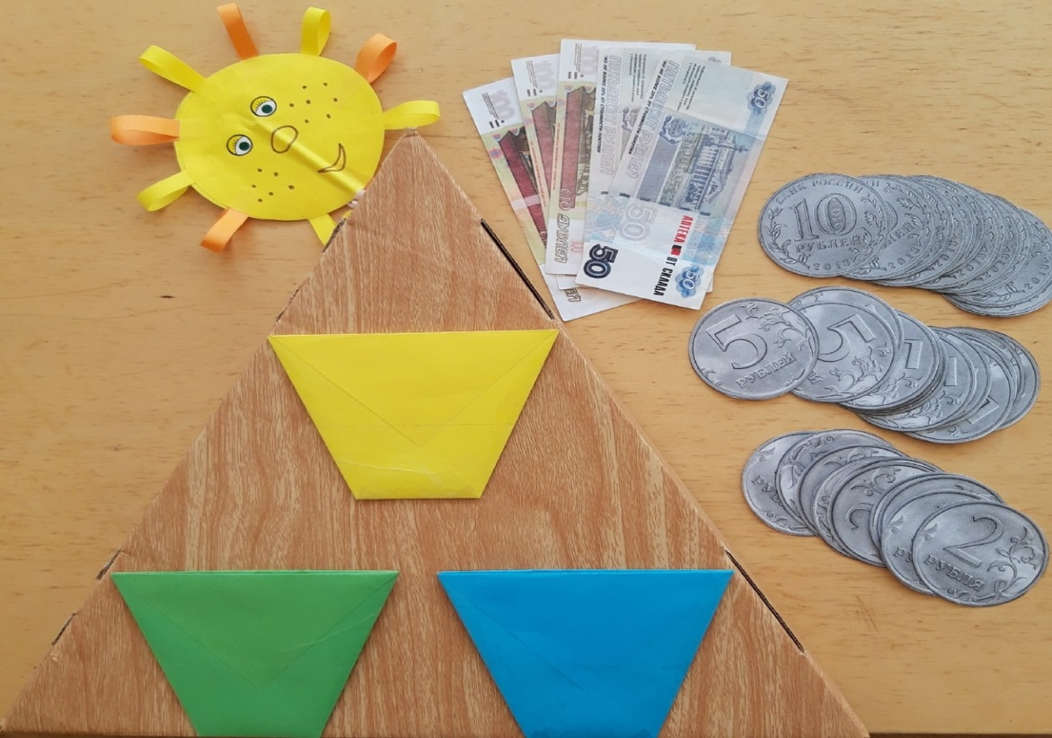

Цель: Расширение у детей представлений о денежных единицах.
Задачи:
- Продолжать формировать арифметические навыки.
- Развивать умение детей соотносить денежные знаки по достоинству и оперировать ими.
- Воспитывать дух соперничества, умение работать в команде, положительное отношение к результату.
Количество участников: 2-5 человек
Дидактические материалы: игровое поле с кармашками трёх цветов с двух сторон, монеты номиналом 2, 5, 10 рублей, бумажные купюры номиналом 10, 50, 100 рублей, карточки трёх цветов с числами – суммами, флажок (цветок, снежинка и т.д.)

СОДЕРЖАНИЕ ИГРЫ.
- ВАРИАНТ:
«Кто быстрее разложит по конвертам» (игра – соревнование)
Детям раздаётся равное количество монет номиналом 2, 5, 10 рублей. Ведущий объясняет, что в желтый кармашек кладём монеты номиналом 2 рубля, в синий кармашек – 5 рублей, в зелёный кармашек – 10 рублей (цвета конвертов можно поменять). В стаканчике стоит флажок.
Детям даётся команда, по которой они начинают раскладывать монеты. Кто разложил все монеты, берёт флажок (цветок, солнышко, снежинку, в соответствии со временем года или темой недели).
У кого флажок, тот победитель.

- ВАРИАНТ: «Кто быстрее разменяет купюру»
Детям раздаётся равное количество монет номиналом 2, 5, 10 рублей. У ведущего несколько бумажных купюр номиналом 10, 50, 100 рублей. Детям предлагают разменять одну из купюр. Дети должны выбрать нужные монеты и разменять купюру. Кто разменял быстрее, забирает купюру себе. В итоге победил тот, кто разменял больше купюр.

